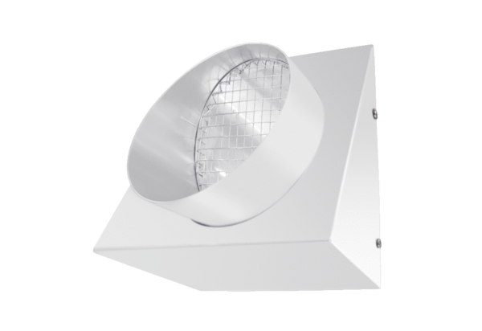Fortluft-Wandstutzen KW-FL 16WVerpackungseinheit: 1 StückSortiment: K
Artikelnummer: 0152.0080Hersteller: MAICO

